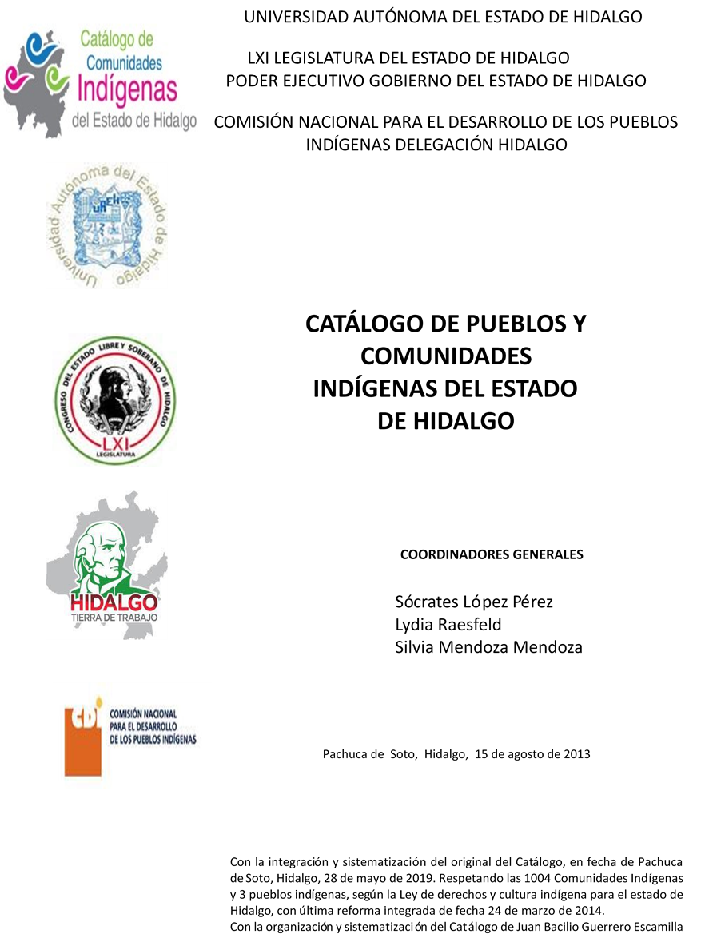

Huehuetla (Cabecera)

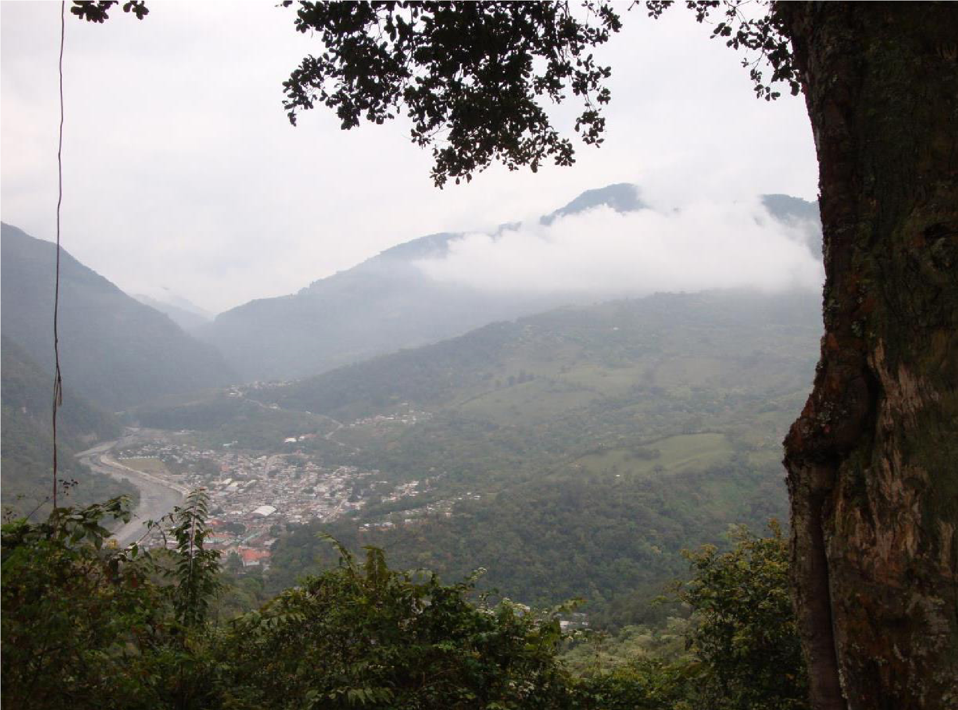
CCIEH: HGOHUH009

Huehuetla (Cabecera): 130270001

DICTAMEN

Después de analizar la información proveniente del instrumento de levantamiento de información aplicado (cédula) en las localidades seleccionadas (por haber cumplido los requisitos de contar con más de cien habitantes y que mantuvieran un índice superior a la media nacional de hablantes de lenguas indígenas) y de la ponderación de las variables que se consideraron en la metodología de este estudio, el equipo académico de este proyecto considera que la comunidad de Huehuetla (Cabecera), del Municipio de Huehuetla, con clave INEGI 130270001, reúne las estructuras sociales y culturales para ser considerada como INDÍGENA y ser incluida en el Catálogo de Comunidades Indígenas del Estado de Hidalgo con la clave HGOHUH009.

Huehuetla mantiene una intensa vida social que es articulada por sus autoridades, entre las que destacan el Delegado y sus Auxiliares y el Mayordomo.

Hay un 75 por ciento de Hablantes de Lengua Indígena.

Sobre las prácticas culturales, se observa que las Fiestas Tradicionales como el Carnaval, Día de Muertos, entre otras, mantienen su fuerza y carácter unificador, pues promueven la participación activa de la población. Las ceremonias y ritos agrícolas se mantienen vigentes, consisten en ofrendas y ceremonias que se realizan a la tierra antes de realizar la siembra.

La impartición de justicia recae en el Delegado y Comitiva, facultados para el tratamiento de faltas y delitos al interior de la comunidad.

La apertura del centro de salud ha provocado que menos personas acudan a la medicina tradicional para curar sus males, sin embargo, ésta es aún recurrida pues existen tres médicos tradicionales y una partera.

Huehuetla (Cabecera), Huehuetla
Resumen
Clave CCIEH | HGOHUH009
Clave INEGI: | 130270001
 | MINIMO REQUERIDO | TOTAL OBTENIDO
PRIORIDAD Y CATEGORÍA
1- Hablantes de lengua indígena * | 6.5% | 75.0%
2- Territorio | 30.0% | 100.0%
3- Autoridad tradicional | 10.0% | 50.0%
4- Asamblea comunitaria | 100.0% | 100.0%
5- Comités internos tradicional | 25.0% | 100.0%
6- Autoadscripción | 100.0% | 100.0%
7- Usos y Costumbres para resolver sus conflictos | 20.0% | 100.0%
8- Trabajo comunitario | 100.0% | 100.0%
9- Medicina Tradicional | 25.0% | 100.0%
10- Parteras tradicionales | 100.0% | 100.0%
11- Médicos tradicionales | 25.0% | 50.0%
12- Fiestas del pueblo: Patronal, santos, carnaval, agrícola o climática | 25.0% | 100.0%
13- Relación del ciclo económico con ceremonias | 100.0% | 100.0%
14- Lugares sagrados (cerros, cuevas, piedras…) | 25.0% | 50.0%
15- Música (tradicional, costumbre | 100.0% | 100.0%
16- Danza | 100.0% | 100.0%
17- Leyendas y creencias | 25.0% | 100.0%
18- Vestimenta tradicional | 100.0% | 100.0%
19- Artesanías | 25.0% | 75.0%
20- Origen | 10.0% | 100.0%
21- Reglamentos y/o acuerdos | 100.0% | 100.0%
22- Patrimonio comunitario | 25.0% | 100.0%

*% de PHLI Nacional (INEGI, 2010)
Elaboración: Universidad Autónoma del Estado de Hidalgo con datos del Catálogo de Comunidades Indígenas del Estado de Hidalgo. Agosto 2013

Huehuetla (Cabecera), Huehuetla

Clave CCIEH | HGOHUH009
Clave INEGI: | 130270001
PRIORIDAD Y CATEGORÍA | ELEMENTOS CULTURALES | PARCIAL OBTENIDO | TOTAL OBTENIDO
1- Hablantes de lengua indígena * | % HLI INEGI | 75% | 75.0%
2- Territorio | Asentamiento y pertenencia a región geocultural (30%) | 30% | 100.0%
 | Panteón-cementerio (15%) | 15%
 | Fuente de agua (10%) | 10%
 | Siembra o potrero (10%) | 10%
 | Lugar de culto (15%) | 15%
 | Delegación (10%) | 10%
 | Espacios comunes (10%) | 10%
3- Autoridad tradicional | Consejo (40%) | 0% | 50.0%
 | Mayordomo (30%) | 30%
 | Delegado (10%) + (10%) si lo denominan en lengua indígena, total (20%) | 10%
 | Auxiliares (10%) | 10%
4- Asamblea comunitaria | Si (100%) No (0%) | 100% | 100.0%
5- Comités internos tradicional | Comité A (25%) | 25% | 100.0%
 | Comité B (25%) | 25%
 | Comité C (25%) | 25%
 | Comité D (25%) | 25%
6- Autoadscripción | Si (100%) No (0%) | 100% | 100.0%
7- Usos y Costumbres para resolver sus conflictos | Resolución de faltas y delitos al interior (40%) | 40% | 100.0%
 | Autoridad comunitaria que resuelve (40%) | 40%
 | Espacio reclusión (20%) | 20%
8- Trabajo comunitario | Si (100%) No (0%) | 100% | 100.0%
9- Medicina Tradicional | Enfermedad cultural A (25%) | 25% | 100.0%
 | Enfermedad cultural B (25%) | 25%
 | Enfermedad cultural C (25%) | 25%
 | Enfermedad cultural D (25%) | 25%
10- Parteras tradicionales | Si (100%) No (0%) | 100% | 100.0%
11- Médicos tradicionales | Médico tradicional A (25%) | 25% | 50.0%
 | Médico tradicional B (25%) | 25%
 | Médico tradicional C (25%) | 0%
 | Médico tradicional D (25%) | 0%
12- Fiestas del pueblo: Patronal, santos, carnaval, agrícola o climática | Fiesta A (25%) | 25% | 100.0%
 | Fiesta B (25%) | 25%
 | Fiesta C (25%) | 25%
 | Fiesta D (25%) | 25%
13- Relación del ciclo económico con ceremonias | Si (100%) No (0%) | 100% | 100.0%
14- Lugares sagrados (cerros, cuevas, piedras…) | Lugar sagrado A (25%) | 25% | 50.0%
 | Lugar sagrado B (25%) | 25%
 | Lugar sagrado C (25%) | 0%
 | Lugar sagrado D (25%) | 0%
15- Música (tradicional, costumbre | Si (100%) No (0%) | 100% | 100.0%
16- Danza | Si (100%) No (0%) | 100% | 100.0%
17- Leyendas y creencias | Leyenda o creencia A (25%) | 25% | 100.0%
 | Leyenda o creencia A (25%) | 25%
 | Leyenda o creencia A (25%) | 25%
 | Leyenda o creencia A (25%) | 25%
18- Vestimenta tradicional | Si (100%) No (0%) | 100% | 100.0%
19- Artesanías | Artesanía A (25%) | 25% | 75.0%
 | Artesanía B (25%) | 25%
 | Artesanía C (25%) | 25%
 | Artesanía D (25%) | 0%
20- Origen | Por cada año (0.5%) máximo 50% | 50% | 100.0%
 | Mito fundacional (25%) | 25%
 | Hecho colectivo A (5%) | 5%
 | Hecho colectivo B (5%) | 5%
 | Hecho colectivo C (5%) | 5%
 | Hecho colectivo D (5%) | 5%
 | Hecho colectivo E (5%) | 5%
21- Reglamentos y/o acuerdos | Si (100%) No (0%) | 100% | 100.0%
22- Patrimonio comunitario | Patrimonio A (25%) | 25% | 100.0%
 | Patrimonio B (25%) | 25%
 | Patrimonio C (25%) | 25%
 | Patrimonio D (25%) | 25%
*% de PHLI Nacional (INEGI, 2010)

Huehuetla (Cabecera), Huehuetla

Clave INEGI: 130270001
Clave CCIEH: HGOHUH009
0
%
20
%
40
%
%
60
80
%
100
%
1- Hablantes de lengua indígena *
2- Territorio
3- Autoridad tradicional
4- Asamblea comunitaria
5- Comités internos tradicional
6- Autoadscripción
7- Usos y Costumbres para resolver sus conflictos
8- Trabajo comunitario
9- Medicina Tradicional
10-
Parteras tradicionales
Médicos tradicionales
11-
12-
Fiestas del pueblo: Patronal, santos, carnaval,
agrícola o climática
13-
Relación del ciclo económico con ceremonias
14-
Lugares sagrados (cerros, cuevas, piedras…)
15-
Música (tradicional, costumbre
16-
Danza
17-
Leyendas y creencias
18-
Vestimenta tradicional
19-
Artesanías
20-
Origen
21-
Reglamentos y/o acuerdos
22-
Patrimonio comunitario

OBTENIDO REQUERIDO

*% de PHLI Nacional (INEGI, 2010)
Elaboración: Universidad Autónoma del Estado de Hidalgo con datos del Catálogo de Comunidades Indígenas del Estado de Hidalgo
Agosto de 2013

